REQUERENTE: BRUNO EXEMPLO

LOCALIZAÇÃO: RUA EXEMPLO 5, Nº 31
0000-002, COIMBRA

OBRA: MORADIA UNIFAMILIAR - MBERAL
PROJETO DE EXECUÇÃO DE ELETRICIDADE

CONDIÇÕES TÉCNICAS ESPECIAIS

AUTOR PROJETO: TUU – BUILDING DESIGN MANAGEMENT

Conteúdo

1. CONDIÇÕES TÉCNICAS GERAIS 3
1.1. Introdução 3
1.2. Características dos Materiais e Equipamentos 3
1.3. Ensaios de Receção de Instalação 3
1.4. Omissões 4

2. CONDIÇÕES TÉCNICAS ESPECIAIS 5
2.1. Entrada de Energia 5
2.2. Quadros Elétricos 5
2.1. Canalizações 6
2.1.1. Tubos tipo VDLH 7
2.1.2. Tubos tipo ERM 7
2.1.3. Tubos tipo PEAD 7
2.2. Cabos e Fios 8
2.3. Caixas 8
2.4. Aparelhagem 9
2.4.1. Interruptores e Tomadas 10
2.4.2. Espelhos 10
2.4.3. Detetores de Movimento 11
2.5. Iluminação Normal 12
2.6. Videoporteiro 13
2.7. Rede de Terras 13
2.7.1. Elétrodos de Terra 14
2.7.2. Caixa de Visita com Ligador Amovível 14
2.7.3. Condutores de Proteção 15
2.7.4. Ligações Equipotenciais 15

3. DÚVIDAS E CASOS OMISSOS 15

CONDIÇÕES TÉCNICAS GERAIS

Introdução
O presente documento das Condições Técnicas refere-se ao Projeto de Execução da Especialidade de Instalações Elétricas de uma Moradia Unifamiliar, localizada na Rua Exemplo 3, 0000-002 Coimbra, requerido pela Bruno Exemplo - Investimentos Imobiliários Lda.

Todas as referências relativas a tipos, marcas e modelos indicadas no presente documento, não constituem uma limitação sendo possível a apresentação de marcas e modelos alternativos, por parte do instalador, servindo estas apenas como guia de orientação, transmitindo o tipo e o nível de qualidade dos equipamentos e materiais pretendidos, não devendo os propostos ser de qualidade inferior aos referenciados.
Serão aceites quaisquer outras marcas/modelos de equipamentos, desde que garantam as características técnicas iguais ou superiores às indicadas, não comprometendo o correto funcionamento das respetivas instalações.

Todos os trabalhos deverão ser executados de acordo com as peças escritas e desenhadas que constituem o projeto, tendo sempre presente a legislação em vigor e as boas normas de construção.
A instalação deve cumprir com as regras técnicas das instalações elétricas de baixa tensão (RTIEBT) previstas na Portaria n.º 949 -A/2006, de 11 de setembro, na sua redação atual, assim como todos os regulamentos e normas de segurança em vigor.
Na eventualidade de se verificar a existência de qualquer omissão ou dúvida com a interpretação de algum aspeto relativo a este projeto, deverá ser consultado o projetista.
Em tudo o omisso serão sempre cumpridos as disposições em vigor e os pareceres que vierem a ser emitidos pelo Dono de Obra.

Características dos Materiais e Equipamentos
Todos os materiais e equipamentos deverão obedecer às condições seguintes:
- Regulamentos e Normas Portuguesas e Internacionais aplicáveis;
- Serem adequados ao respetivo local, à sua utilização e modo de instalação;
- Serem homologados por entidades certificadoras dos países de origem, reconhecidas em Portugal pelo IPQ.

Ensaios de Receção de Instalação
Concluída a obra, poderá ser exigido pela fiscalização da obra, a realização dos ensaios que achar convenientes.
Para o efeito, o adjudicatário deverá dispor de aparelhagem de medição apropriada e de pessoal competente para as leituras a efetuar, e terá de proceder a todas as alterações e regulações necessárias até se obterem os resultados pretendidos.
Os principais ensaios e verificações a realizar serão as seguintes:
- Resistência ao isolamento;
- Rigidez dielétrica;
- Proteção contra sobreintensidades e sobrecargas;
- Proteção contra contactos indiretos, incluindo a medição da resistência de terra e massas;
- Níveis de iluminação artificial;
- Ausência de ruídos provenientes dos balastros e de tremura das lâmpadas;
- Colocação em carga de toda a instalação;
- Verificação do equilíbrio das fases;
- Verificação do funcionamento de toda a aparelhagem de comando;
- Ensaios gerais de bom funcionamento;
- Possibilidade de desobstrução das tubagens e posterior instalação de cabos ou condutores.
Os ensaios deverão ser realizados por equipamentos adequados e calibrados, devendo o respetivo relatório ser entregue ao dono de obra. Todo o equipamento necessário à realização de testes e ensaios deverá ser do próprio Adjudicatário, podendo eventualmente vir a ser aferido pelo Dono da Obra ou pela Fiscalização em sua legítima representação.

Omissões
Em tudo o que este caderno de encargos for omisso, serão tidas em conta, as boas regras de construção, os regulamentos em vigor e as diretivas dadas pela Fiscalização.

CONDIÇÕES TÉCNICAS ESPECIAIS

Entrada de Energia
A instalação em causa consiste na ligação da energia elétrica proveniente da rede pública à portinhola a instalar. A alimentação da instalação será efetuada em baixa tensão, através de ramal fornecido pela rede pública de distribuição.
A entrada de energia termina na Portinhola (PBT TRI):
- Dimensões LxAxP (mm): 325x500x700
- Sistema de Fecho: 1 fechadura triangular plástica
- Caixa Base: Plástico – PSHI
- IP55
- IK10
- ICC(KA): 25KA
Portinhola PBT Tri, referência +32470 da marca Quitérios, ou equivalente.
Caixa para contador trifásico, referência +302 da marca Quitérios, ou equivalente.
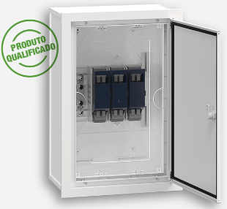
Imagens meramente ilustrativas

Quadros Elétricos
A moradia a construir será dotada de seis quadros elétricos, sendo o Quadro Elétrico Geral (Q.E.G.) o quadro principal, localizado junto à entrada do Piso 1. Este será complementado por dois quadros parciais no Piso 1 (Q.P.1.1 e Q.P.1.2), dois quadros parciais no Piso 2 (Q.P.2.1 e Q.P.2.2) e um quadro parcial no Piso 3 (Q.P.3.1). As proteções e a alimentação dos equipamentos de aquecimento, ventilação e ar condicionado (AVAC) estarão integradas diretamente nestes quadros parciais, garantindo uma gestão de proximidade mais eficiente para cada zona da habitação.
A partir do Quadro Elétrico Geral serão distribuídas as alimentações destinadas aos diversos quadros parciais, bem como aos equipamentos, tomadas e circuitos de iluminação de utilização comum da moradia.
Os quadros elétricos serão instalados de forma encastrada nas paredes, de acordo com as peças desenhadas do projeto. Nas zonas técnicas exteriores, os quadros serão do tipo estanque, de montagem saliente, adequados às condições ambientais do local de instalação.
Estes quadros estarão equipados com a aparelhagem de manobra e proteção contra sobrecargas e curto-circuitos, disjuntores e dispositivos diferenciais de medição de correntes de fuga à terra, para proteção de pessoas, os quais obedecerão às prescrições regulamentares aplicáveis.
O poder de corte da aparelhagem considerado é segundo a norma EN60898, o indicado nas Peças Desenhadas referentes ao respetivo quadro elétrico. Estes devem obedecer à secção 801.2.1.3.2.1 das RTIEBT, nomeadamente sendo instalados de forma embutida nas paredes de alvenaria.
Nos quadros elétricos foram ainda previstas algumas saídas de reserva para eventuais ampliações futuras.
Os quadros elétricos deverão ter classe II de isolamento, da marca Quitérios, ou equivalente.

Como modelos de referência foram considerados:
Quadro Elétrico Geral: Quitérios +34929 CX QUADRO (5x24) 120md P200 INT, ou equivalente.
Quadro Parcial Piso 1, 2 e 3: Quitérios +344 CX QUADRO (3x20) 60md P125 INT, ou equivalente.

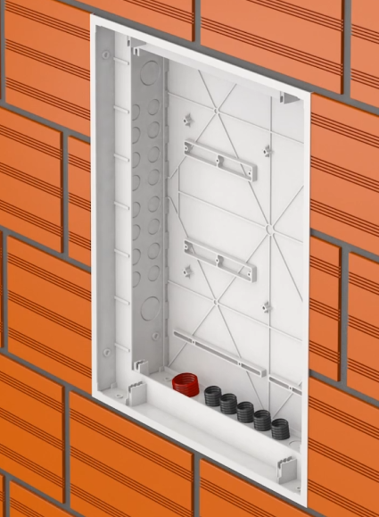 | 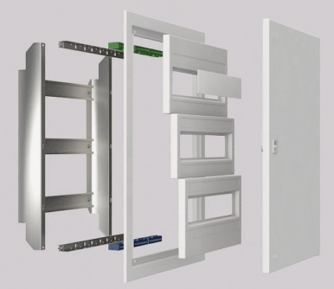
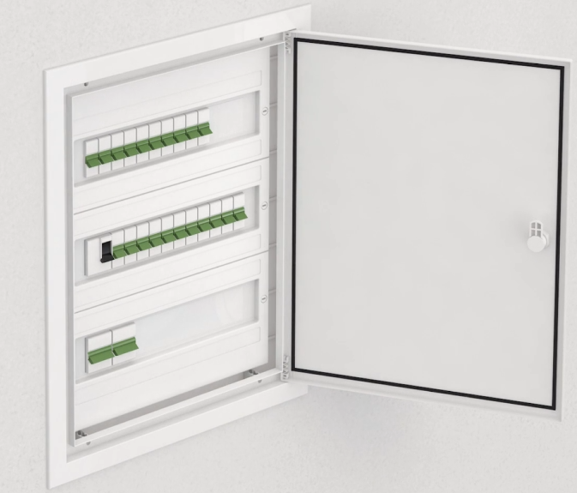
Imagens meramente ilustrativas

Canalizações
As canalizações a executar serão embebidas ou instaladas acima do teto falso pelo que deverão obedecer ao estipulado nas secções 521 (Tipos de Canalizações) e 801.5 (Locais de Habitação) das RTIEBT.
A tubagem a aplicar nas canalizações elétricas é definida na Norma NP EN 61386.
Os tubos VD e Isogris/ERFE instalados de modo saliente com abraçadeiras, devem sempre terminar em boquilhas flexíveis ou bucins. Os diâmetros da tubagem estão referidos nas respetivas peças desenhadas.
Em função do local a instalar a rede de tubagem, poderá ser utilizado tubo do tipo VD, ERM ou PEAD.
As canalizações embebidas em paredes devem ser sempre estabelecidas em traçados verticais ou horizontais. Não são permitidas diagonais. Apenas são permitidas canalizações em traçados não verticais e horizontais quando embebidas em alvenaria de betão.
As canalizações de índice de proteção IK superior a IK07 (tubos VRM, ERFE, ERE, ERM) podem ser instaladas antes ou depois da execução dos elementos da construção.
Nas zonas de teto falso, sempre que exista uma transição de cabos entre caminhos de cabos até ao equipamento a alimentar, nesse percurso o cabo elétrico deve ser protegido com tubagem para o correto encaminhamento e proteção mecânica do cabo elétrico. Os tubos quando instalados nos vazios de construção (tetos falsos), serão montados sobre abraçadeiras de plástico.

Tubos tipo VDLH
Ø Exterior | Ø Interior Útil | Compressão  Choque | Características
20 | 17 | 1250N | Termoplástico livre de Halogéneos;  Autoextinguibilidade:960 ºC  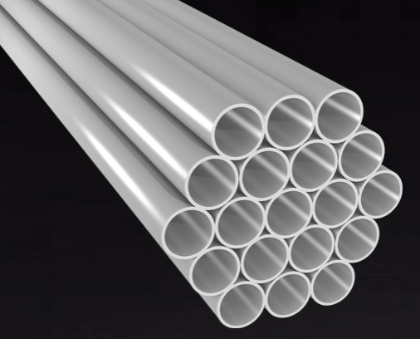
25 | 21,8 | 1250N
32 | 28,4 | 1250N
40 | 35 | 1250N
Equipamento de Referência: JSL – Tubo VD FLH ou equivalente

Tubos tipo ERM
Ø Exterior | Ø Interior Útil | Compressão  Choque | Características
20 | 16,2 | 1250N | Termoplástico;  Autoextinguibilidade: 960ºC;  Livre de Halogéneos;  Normas Aplicáveis: EN 61 386-22; | 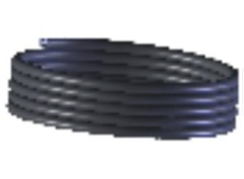
25 | 20,2 | 1250N
32 | 25,4 | 1250N
40 | 32,5 | 1250N
Equipamento de Referência: JSL – Tubo ERM ou equivalente

Tubos tipo PEAD
O Tubo Corrugado de dupla parede, com o interior liso e o exterior corrugado  De acordo com a norma europeia EN 50086-2-4 |  |  | 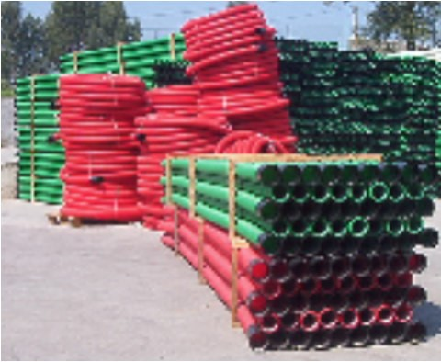
Material | Capa Exterior: Polietileno de Alta densidade
Material | Capa Interior: Polietileno
Cor | Vermelho
Raio de Curvatura | 6 x DN Exterior
Resistência ao Impacto | Ø40: 15J; Ø63: 20J; Ø75: 20J;
Resistência à compressão | 450N
DN Nominal Exterior (mm) | DN Exterior Mínimo (mm) | DN Exterior  Máximo (mm) | DN Interior  Mínimo (mm)
40 | 40 | 40,8 | 30
50 | 50 | 51 | 37
Equipamento de Referência: Multitubos S.A. – Tubolex Normal (N) ou equivalente

Cabos e Fios
Para a execução da empreitada, foram considerados condutores e/ou fios com isolamento termoplástico com as cores de identificação convencionais. As secções mínimas a aplicar serão, para a Iluminação H07V-U 1,5mm², Tomadas H07V-U 2,5mm², no exterior serão utilizados cabos do tipo XV ou RV-K.
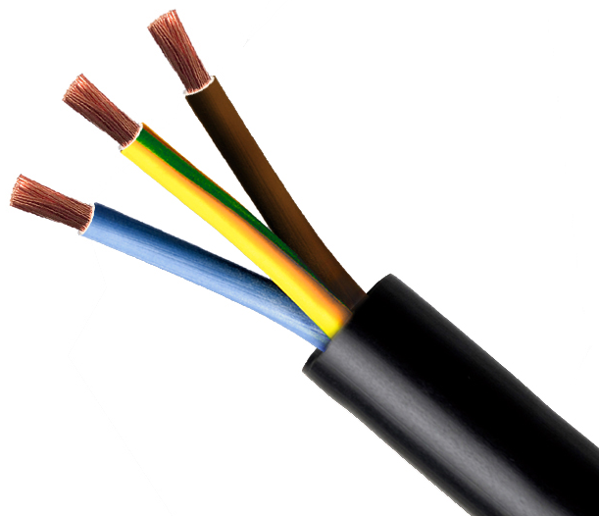 | 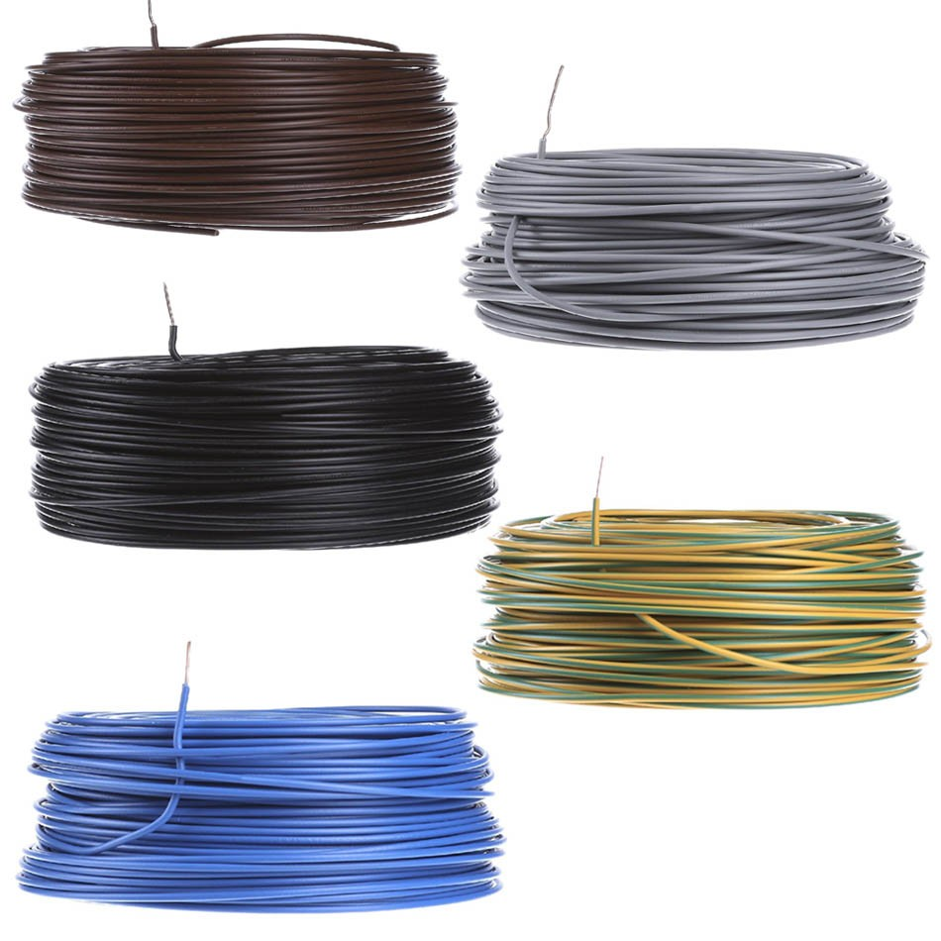
Imagens meramente ilustrativas

Caixas
As caixas de aparelhagem, derivação, passagem e terminais devem ser de material Termoplástico rígido, isentas de halogéneo preferencialmente. As caixas de derivação terão, a menos que nas peças desenhadas se indiquem outras, dimensões interiores de pelo menos 80 x 80 x 40 mm.
As caixas de aparelhagem devem ser instaladas às alturas indicadas nas peças desenhadas, ou na ausência de indicação de acordo com os seguintes critérios:
- 1mt a 1.2mt para aparelhagem, interruptores botões;
- 1.6mt para tomadas a instalar junto dos lavatórios das casas de banho, mas de fora das zonas de interdição e de proteção;
- 0.2mt a 0.3mt para as tomadas de corrente;
- 0.2mt a 0.4mt do teto a que se refere nas peças desenhadas, para as tomadas de TV.
Foi considerada, e é aconselhada a instalação de caixas de aparelhagem de fundo duplo servindo estas de derivação no caso dos circuitos de tomadas, evitando desta forma a instalação de caixas de derivação, e facilitando a instalação da cablagem e aparelhagem.
Para instalações no exterior, as caixas deverão possuir paredes com espessura mínima de 1,5 mm e tampa equipada com junta de vedação em borracha, fixada através de parafusos em latão cadmiado ou material equivalente resistente à corrosão. Não será permitida a realização de ligações entre condutores por meio de torção direta dos mesmos (tórix) no interior das caixas de derivação. As ligações deverão ser efetuadas através de réguas de bornes ou de ligadores rápidos do tipo "Wago", ou equivalentes, devidamente dimensionados para a secção dos condutores a interligar.
Para secções nominais iguais ou inferiores a 4 mm², cada borne não poderá acomodar mais de quatro condutores. Para secções nominais superiores a 4 mm², cada borne poderá receber, no máximo, dois condutores de secções nominais iguais ou adjacentes na série normalizada de secções.
Sempre que os condutores apresentem secções nominais não adjacentes e superiores a 4 mm², cada condutor deverá ser ligado através de um dispositivo de aperto independente, garantindo-se o correto contacto elétrico e a segurança da ligação.
Nos tetos falsos não acessíveis não será permitida a instalação de caixas de derivação. Nestes casos, as canalizações deverão ser constituídas por condutores instalados em tubagem devidamente embebida ou fixada, garantindo a integridade e a resistência mecânica da instalação.
Sempre que seja necessária a instalação de caixas de derivação sobre tetos falsos, estes deverão dispor de alçapões de acesso que permitam a sua inspeção, manutenção e eventual substituição.
Sempre que o comprimento das canalizações exceda 12 m, ou quando o número de curvas e a geometria do traçado possam dificultar o enfiamento ou a substituição dos cabos e condutores, deverão ser previstas caixas de passagem em número suficiente, de acordo com as regras da boa prática e com as prescrições regulamentares aplicáveis.
As caixas de passagem deverão possuir características construtivas adequadas ao local de instalação, nomeadamente no que respeita ao grau de proteção, resistência mecânica e condições ambientais de serviço.

Os tipos de caixas a instalar serão as seguintes:
- Caixas de aparelhagem fundas, para montagem embebida em alvenaria. JSL 317N, ou equivalente.
- Caixas de aparelhagem fundas, para montagem encastrada em pladur. JSL 406, ou equivalente.
- Caixas de derivação, de montagem embebida (Se necessário). JSL 315, ou equivalente.
- Caixas de derivação estanques, de montagem saliente (Se necessário). JSL J80-M, ou equivalente, e respetivos bucins.
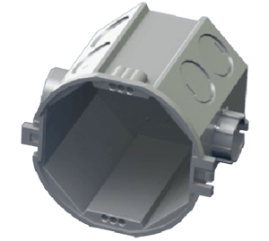 | 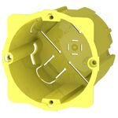 | 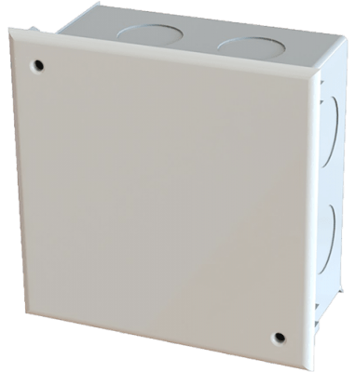 | 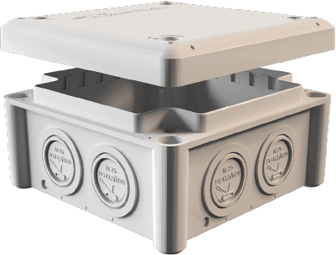
Imagens meramente ilustrativas

Aparelhagem
Toda a aparelhagem a instalar, nomeadamente interruptores, comutadores, inversores, tomadas de corrente e demais mecanismos, deverá apresentar as seguintes características:
- Intensidade nominal de 10A/250V para a aparelhagem de comando de iluminação;
- Intensidade nominal de 16A/250V para as tomadas;
- Contactos silenciosos em todos os mecanismos basculantes;
- Todas as ligações são feitas por encaixe rápido;
- Todas as tomadas a instalar serão com alvéolos protegidos.
A aparelhagem será do tipo SIZA, cor branca, da EFAPEL, ou outra de qualidade, desempenho e características técnicas equivalentes.
Toda a aparelhagem deverá ser fixada às respetivas caixas de aparelhagem através dos parafusos de fixação previstos para o efeito, não sendo permitida, em qualquer circunstância, a utilização de garras de expansão como elemento de fixação permanente.
As caixas de aparelhagem deverão ser instaladas de forma a garantir o correto alinhamento, nivelamento e fixação dos mecanismos, assegurando um acabamento final de elevada qualidade.

Interruptores e Tomadas
Alguns dos equipamentos de referência a aplicar (Imagens meramente ilustrativas):
- Interruptor unipolar – EFAPEL – SIZA Ref. 45011 S ou equivalente:
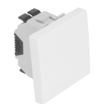

- Comutador de escada simples – EFAPEL – SIZA Ref. 45070 S ou Ref. 45071 S, ou 45070 S ou equivalente:
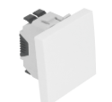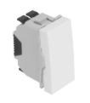

- Tomada Schuko Lig. rápida– EFAPEL – SIZA Ref. 45126 S, centro schuko com obturador e tampa IP44 Ref. 45127 S, ou equivalente:
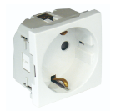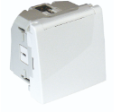

- Tomada Estanque Schuko com obturador – EFAPEL – Estanque 48 Ref.48132 C ou equivalente:
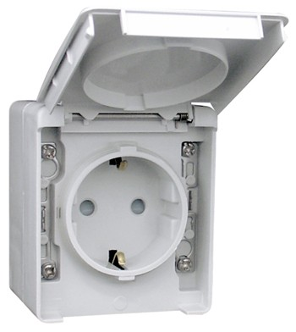

Espelhos
Equipamentos de referência a aplicar:
- Espelhos simples – EFAPEL – SIZA Ref. 43910 T BR ou equivalente:


- Espelhos duplo – EFAPEL – SIZA Ref. 43920 T BR ou equivalente:


- Espelhos quadruplo – EFAPEL – SIZA Ref. 43940 T BR ou equivalente:


Detetores de Movimento
Foi prevista a instalação de detetores de movimento nos vários pisos da habitação, para controlo automático da iluminação e/ou outros circuitos previstos em projeto.
Os detetores de movimento de 360º, para montagem por encastramento em teto falso, serão do tipo PERRY 1SP SP020 ou de qualidade e características equivalentes.
Características do detetor de movimento 1SP SP020:
- Campo de deteção com 14 m – 360º
- Tensão de 230V AC
- Encastrar
- Proteção: IP20
- Temporização: de 5 segundos a 40 minutos
- Luminosidade: Ajuste contínuo com regulação do limiar crepuscular 30 a 200 lux
- Furação: Ø70mm
- Classe de isolamento II

Os detetores de movimento de 180º serão do tipo PERRY 1SP SP010 ou de qualidade e características equivalentes.
Características do detetor de movimento 1SP SP010:
- Campo de deteção: 180º, alcance até 12 m;
- Tensão de 230V AC
-Grau de Proteção: IP44
- Temporização: de 5 segundos a 12 minutos
- Luminosidade: Ajuste contínuo com regulação do limiar crepuscular 1 a 1000 lux
- Classe de isolamento II

Iluminação Normal
As luminárias a instalar nos diferentes locais, serão devidamente adaptadas ao respetivo local de instalação, e eletrificadas, incluindo lâmpadas, cablagens e respetivos acessórios (Caso não sejam de classe II, terão de ter ligação à terra).
Toda a iluminação (candeeiros, apliques, downlights, fitas LED), será comandada a partir dos interruptores e comutadores instalados embebidos em caixas de aparelhagem nas paredes. As tubagens serão embebidas nas paredes e salientes nos tetos falsos a serem criados. Será ainda necessária a instalação de iluminação de tensão reduzida (TRS), com tensão nominal não superior a 12 V, nas zonas de casas de banho.
A eletrificação das luminárias será efetuada por condutores isolados (fase, neutro e terra), de secção não inferior a 1,5 mm², não sendo permitidas derivações nos suportes nem através de caixas de junção, pelo que as derivações serão sempre efetuadas através de ligadores adequados, preferencialmente do tipo Wago ou outro com características mecânicas e elétricas equivalentes. As derivações nos bornes das luminárias só poderão ser feitas se estas estiverem certificadas, no caso de não estarem certificadas para efetuar derivações nos próprios bornes deverá ser prevista a instalação de uma caixa de derivação por cada luminária ou ponto de luz, para albergar os dispositivos de derivação (ligadores).
As luminárias só poderão ser instaladas após a aprovação da Fiscalização, não devendo ser de qualidade inferior aos considerados em projeto nem esteticamente diferentes, pelo que a entidade executante das instalações deverá fornecer todos os catálogos e outros elementos que a Fiscalização entender como necessários, e se possível uma amostra de cada tipo de luminária que pretende instalar.

As luminárias consideradas para este projeto são:
Tipo L1 – Downlight compacto para aplicação encastrada, 27mm de diâmetro, modelo ´TALLES 30 RO IN Recessed’ da climar, ou equivalente.
Tipo L7 – Aplique de parede saliente, corpo em inox escovado pintado na cor grafite, modelo 4004 da Tromilux, ou equivalente. (quartos)
Tipo L8 – Candeeiro de parede, modelo ‘Aura’ da Indelague, à cor preto, ou equivalente.
Tipo L9 – Luminária de encastrar, modelo ‘Dot TP EN’ da Exporlux, ou equivalente.
Tipo L14 – Aplique de parede exterior, de encastrar, redondo Ø96mm, 1,5W, IP65 IK10, modelo 2525 da Tromilux, ou equivalente.
Tipo L15 – Aplique de parede exterior, de encastrar, corpo em alumínio injetado, com vidro fosco, IP65 IK10, 5W, 160x160mm, modelo 2522 da Tromilux, ou equivalente.

Videoporteiro
O sistema de videoporteiro proposta será constituído pelos seguintes elementos, uma placa exterior de videoporteiro, versátil, tecnológica e estética, um ecrã tátil na entrada de cada apartamento com características de design elegante e minimalista e o módulo distribuidor/alimentação a instalar em armário técnico.
Principais características:
Unidade exterior (campainha + caixa de superfície)
Modelo: Hikvision DS-KV6113-WPE1(C) + DS-KABV6113-RS
- Câmara de 2 MP com visão grande angular (131° horizontal / 78° vertical).
- Visão noturna por infravermelhos (IR).
- Áudio bidirecional (microfone e altifalante integrados).
- Controlo de acesso por cartão RFID (13,56 MHz).
  - Até 2.000 utilizadores.
  - Até 10.000 cartões.
- 1 botão físico de chamada.
- Saídas para controlo de fechadura elétrica e integração RS485.
- Entradas para botão de saída, sensor de porta, feedback e anti-sabotagem (tamper).
- Acesso remoto através de:
  - Navegador web
  - Software iVMS-4200
  - App Hik-Connect
- Ligação por Ethernet ou Wi-Fi (para ligação à app via P2P).
- Alimentação por 12 V DC ou PoE.
- Proteção IP65 para exterior.
- Temperatura de funcionamento: -40 °C a +55 °C.

Monitor interior
Modelo: Hikvision DS-KH6320-LE1(B)
- Ecrã tátil a cores de 7 polegadas.
- Resolução 1024 × 600.
- Áudio bidirecional com redução de ruído e cancelamento de eco.
- 8 entradas de alarme configuráveis.
- Ligação Ethernet com suporte SIP 2.0 e RTSP.
- Compatível com:
  - Software iVMS-4200
  - App Hik-Connect
- Alimentação por 12 V DC ou PoE.
- Temperatura de funcionamento: -10 °C a +50 °C.

Rede de Terras
A rede de terras deverá ser verificada e medida, de modo a garantir os valores regulamentares.
O valor da resistência de terra máxima admissível será 20 ohms, caso não seja possível deverá cumprir o que se encontra definido nas RTIEBT. Caso se verifique a necessidade de aumentar a superfície de elétrodo de terra de maneira a baixar a resistência, deverá ser colocado um ou mais piquets de aço cobreado.

Elétrodos de Terra
Os elétrodos de terra serão dotados de ligadores robustos destinados a receber o condutor de proteção e ligados ao cabo/fita por meio de ligador de aperto mecânico.
Nos casos onde o valor de terra admissível seja difícil de obter, deverão ser utilizados elétrodos de grafite juntamente com um composto de melhoramento de terras do tipo GEM.
O elétrodo deverá cumprir as especificações referidas na DMA-C65-210/N da E-REDES:
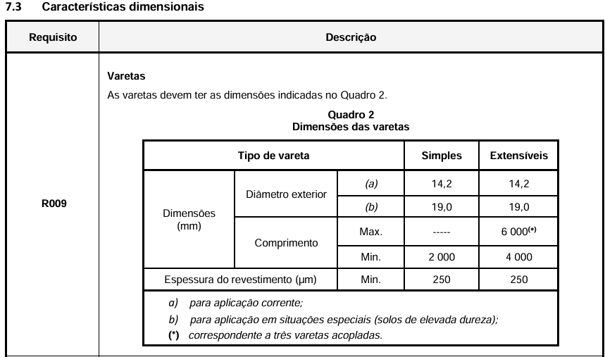
Os elétrodos a utilizar serão em aço cobreado com 250μm de cobre, com comprimento mínimo de 2000mm, com certificação e marcação Kema, implantados verticalmente no solo a uma profundidade tal que entre a superfície do solo e a parte superior do elétrodo haja uma distância mínima de 0,80m.
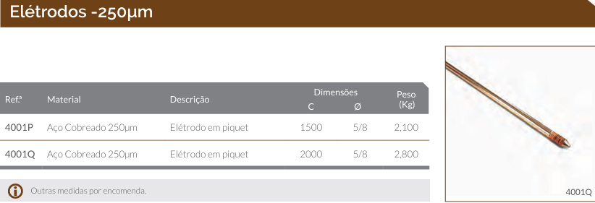
Equipamento de Referência: Elétrodos-250microm – INFOCONTROL – Ref.ª 4001Q ou equivalente

Caixa de Visita com Ligador Amovível
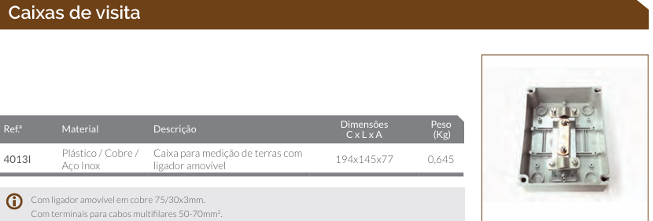
Equipamento de Referência: INFOCONTROL – Ref.ª 4013I ou equivalente

Condutores de Proteção
Os condutores de proteção terão bainha exterior em cor verde/amarelo e serão do mesmo tipo dos condutores ativos. A sua continuidade elétrica está perfeitamente assegurada ao longo de todo o percurso e não terão partes metálicas da instalação em série com eles, sendo sempre em paralelo de modo a garantir a continuidade.
Os diferentes condutores de proteção presentes nas canalizações, são reunidos na barra coletora de terra do quadro geral de baixa tensão, a qual será ligada ao anel de terra, através de condutor geral de proteção.
Para garantir a proteção mecânica dos condutores gerais de proteção, nas baixadas ao elétrodo de terra, estes serão enfiados no interior de tubos de polietileno de diâmetro adequado.

Ligações Equipotenciais
Todos os elementos metálicos pertencentes às canalizações elétricas ou massas simultaneamente acessíveis a pessoas tais como bancadas metálicas, arcas frigorificas, serão ligados entre si e à terra de proteção por meio de condutores de continuidade.
Os condutores de continuidade têm características idênticas aos condutores de proteção, de bainha exterior na cor verde/amarelo e secção nominal 6 mm² e 10 mm².
No caso dos equipamentos, quadros e caminhos de cabos o condutor de continuidade será distinto dos restantes e circulará distanciado dos restantes, com secção indicada nas peças desenhadas.
Nos locais em que haja condutores de continuidade, estes deverão ser ligados ao condutor de proteção que exista mais próximo desse local.

DÚVIDAS E CASOS OMISSOS

Qualquer dúvida, levantada no âmbito do presente projeto, será esclarecida pelo técnico responsável pelo mesmo.
Em todos os casos omissos, serão observadas as leis, regulamentos e normas em vigor, bem como os preceitos da arte e estética na execução de todos os trabalhos aqui projetados.
Competirá sempre ao Arquiteto responsável pronunciar-se e dar parecer sobre questões estéticas, sendo este aspeto igualmente determinante na aceitação dos materiais e equipamentos.

Coimbra, junho de 2026
O Técnico,

______________________________________________________
Ana Exemplo, engenheiro eletrotécnico
Cc 00000001
Membro OET: 00001
Código de verificação das competências profissionais: c239e4b242

